# KATA PENGANTAR

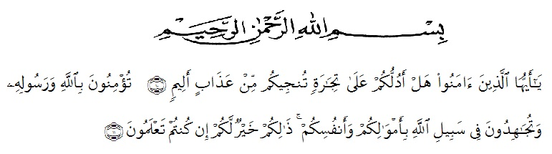

Artinya : “Hai orang-orang yang beriman, sukakah kamu aku tunjukkan suatu perniagaan yang dapat menyelamatkanmu dari azab yang pedih?(10). (yaitu) kamu beriman kepada Allah dan Rasulnya dan berjihad di jalan Allah dengan harta dan jiwamu. Itulah yang lebih baik bagimu, jika kamu mengetahui (11) (As-Shaff Ayat 10-11).

Segala puji syukur penulis ucapkan kepada Tuhan Yang Maha Esa atas rahmat dan karunia-Nya sehingga penulis dapat melaksanakan penelitian dan menyelesaikan penulisan bahan skripsi ini dengan judul “Pemanfaatan Daging Daun Lidah Buaya (*Aloe vera* (L.) Burm.f.) Sebagai Masker Gel Kaki”, sebagai syarat memperoleh gelar Sarjana Farmasi pada Fakultas Farmasi Universitas Muslim Nusantara Al Washliyah Medan.

Pada kesempatan ini penulis mengucapkan terimakasih yang sebesar- besarnya kepada kedua orang tua saya Ayahanda tercinta Miskan dan Ibunda Mawar S.Tr,Keb dengan penuh kasih sayang senantiasa memberikan dukungan, semangat, serta doa dan material kepada penulis dalam pembuatan bahan skripsi ini.

Penulis juga mengucapkan rasa terima kasih sebesar-besarnya kepada Ibu apt. Minda Sari Lubis, S.Farm, M.Si selaku pembimbing saya dan Ibu Dr. apt. Gabena Indrayani Dalimuthe, S.Si., M.Si selaku penguji I serta Ibu apt. Rafita Yuniarti, S.Si., M.Kes selaku penguji II yang telah membimbing, memberi masukan, arahan, kritikan, saran dan motivasi kepada penulis dengan penuh kesabaran dan tanggung jawab selama penelitian hingga penyelesaian bahan skripsi ini.

Pada kesempatan ini penulis juga mengucapkan terimakasih yang sebesar- besarnya kepada:

1. Bapak Rektor Universitas Muslim Nusantara Al Washliyah Medan, Bapak H. Dr. KRT. Hardi Mulyono K, Surbakti.
2. Ibu apt. Minda Sari Lubis, S.Farm., M.Si. Selaku Dekan Fakultas Farmasi Universitas Muslim Nusantara Al Washliyah Medan.
3. Ibu apt. Rafita Yuniarti, S.Si., M.Kes. Sebagai Wakil Dekan Fakultas Farmasi Universitas Muslim Nusantara Al Washliyah Medan.
4. Bapak apt. Muhammad Amin Nasution, S. Farm., M. Farm sebagai Ketua Program Studi Farmasi Universitas Muslim Nusantara Al-Washliyah Medan.
5. Ibu Anny Sartika Daulay, S.Si., M.Si. Sebagai Kepala Laboratorium Terpadu Farmasi Universitas Muslim Nusantara Al Washliyah Medan beserta Laboran yang telah memberikan izin kepada penulis untuk menggunakan fasilitas laboratorium.
6. Bapak/Ibu staf pengajar Fakultas Farmasi Program Studi Sarjana Farmasi Universitas Muslim Nusantara Al Washliyah Medan yang telah mendidik dan membina penulis hingga dapat menyelesaikan pendidikan Semua rekan-rekan stambuk Regular 2019, khususnya Kelas A Regular, terima kasih juga untuk teman-teman satu bimbingan saya, yang tiada henti

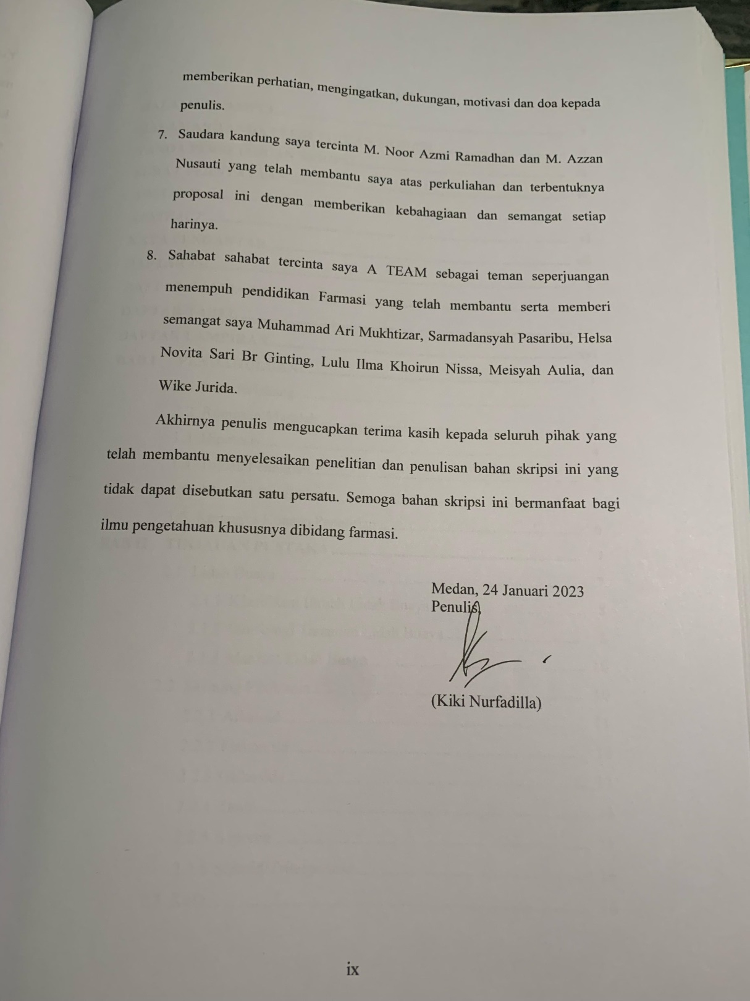

# DAFTAR ISI

**HALAMAN SAMPUL i**

**HALAMAN TANDA PERSETUJUAN SKRIPSI ii**

**TANDA PERSETUJUAN SKRIPSI iii**

**SURAT PERNYATAAN iv**

**ABSTRAK v**

***ABSTRACT* vi**

# KATA PENGANTAR vii

# DAFTAR ISI x

# DAFTAR GAMBAR xiv

# DAFTAR TABEL xv

# DAFTAR LAMPIRAN xvi

**BAB I PENDAHULUAN 1**

## 1.1 Latar Belakang 1

## 1.2 Rumusan Masalah 4

## 1.3 Hipotesis 4

## 1.4 Tujuan Penelitian 4

## 1.5 Manfaat Penelitian 5

1.6 Kerangka Konsep Penelitian 6

# BAB II TINJAUAN PUSTAKA 7

## 2.1 Lidah Buaya 7

### 2.1.1 Klasifikasi Ilmiah Lidah Buaya 8

### 2.1.2 Morfologi Tanaman Lidah Buaya 8

### 2.1.3 Manfaat Lidah Buaya 10

2.2 Skrining Fitokimia 10

2.2.1 Alkaloid 11

2.2.2 Flavonoid 12

2.2.3 Glikosida 13

2.2.4 Tanin 14

2.2.5 Saponin 15

2.2.6 Steroid/Triterpenoid 16

2.3 Kulit 16

2.3.1 Anatomi Kulit 16

2.3.2 Kulit Kering 21

2.3.3 Patofisiologi Kulit Kering 22

2.3.4 Tumit Pecah 23

2.3.5 Jenis-Jenis Masalah Pada Gangguan Kaki 23

2.3.6 Penyebab Kaki Pecah-Pecah 24

2.4 Sediaan Kosmetik 25

2.4.1 Penggolongan Kosmetik 26

2.5 Masker 27

2.5.1 Masker Kaki 28

2.6 Gel 29

2.6.1 Klasifikasi Gel 30

2.6.2 Keuntungan dan Kerugian sediaan Gel 30

2.7 Evaluasi Sediaan Masker 31

2.8 Eksfoliator 33

2.8.1 Manfaat Eksfoliator 33

2.9 *Skin Analyzer 35*

2.10 Monografi Bahan 36

# BAB III METODOLOGI PENELITIAN 44

## 3.1 Rancangan Penelitian 44

### 3.1.1 Variabel Penelitian 44

### 3.1.2 Parameter Penelitian 44

## 3.2 Jadwal dan Lokasi Penelitian 44

### 3.2.1 Jadwal Penelitian 44

### 3.2.2 Lokasi Penelitian 44

## 3.3 Alat – alat 45

## 3.4 Bahan – bahan 45

## 3.5 Pengumpulan dan Pengolahan Sampel 45

### 3.5.1 Pengumpulan Sampel 45

### 3.5.2 Determinasi Sampel 45

### 3.5.3 Pengelolaan Sampel 45

3.6 Pembuatan Larutan Pereaksi 46

3.6.1 Pereaksi Asam Klorida 2N 46

3.6.2 Pereaksi Mayer 46

3.6.3 Pereaksi Bouchardat 46

3.6.4 Pereaksi Dragendroff 46

3.6.5 Pereaksi Molish 46

3.6.6 Pereaksi Besi (III) klotrida 47

3.6.7 Pereaksi FeCl3 1% 47

3.6.8 Pereaksi Liebermann-Burchard 47

3.6.8 Larutan Asam Sitrat 1,22% 47

3.7 Skrining Fitokimia 47

3.7.1 Pemeriksaan Alkaloid 47

3.7.2 Pemeriksaan Flavonoid 48

3.7.3 Pemeriksaan Glikosida 48

3.7.4 Pemeriksaan Tanin 49

3.7.5 Pemeriksaan Saponin 49

3.7.6 Pemeriksaan Steroid/Triterpenoid 49

## 3.8 Rancangan Formula 50

### 3.8.1 Formula Pemanfaatan Daging Daun Lidah buaya Sebagai Masker Gel Kaki 50

3.8.2 Pembuatan Masker Gel Daging Daun Lidah Buaya 51

3.9 Evaluasi Mutu Fisik Sediaan Masker Gel Kaki Daging Daun Lidah Buaya 51

### 3.9.1 Uji Organoleptis 51

### 3.9.2 Uji Homogenitas 52

### 3.9.3 Uji pH 52

### 3.9.4 Uji Daya Sebar 52

### 3.9.5 Uji Waktu Sediaan Mengering 53

### 3.9.6 Uji Viskositas 53

3.9.7 Uji Daya Lekat 53

### 3.9.8 Uji Aktivitas Exfoliasi 53

## 3.10 Analisis Data 55

# BAB IV HASIL DAN PEMBAHASAN 56

## 4.1 Hasil Identifikasi Tumbuhan 56

## 4.2 Hasil Pemeriksaan Skrining Fitokimia 56

4.3 Hasil Evaluasi Mutu Fisik Sediaan 58

### 4.3.1 Hasil Pengamatan Homogenitas 58

### 4.3.2 Hasil Pengukuran pH 59

### 4.3.3 Hasil Pengamatan Organoleptis 61

### 4.3.4 Hasil Pengukuran Daya Sebar 61

### 4.3.5 Hasil Pengujian Daya Lekat 63

### 4.3.6 Hasil Pengujian Lama Kering Sediaan 64

### 4.3.7 Uji Viskositas 65

## 4.4 Hasil Pengujian Aktivitas Eksfoliator 67

### 4.4.1 Kelembapan (*moisture*) 67

4.4.2 Elastisitas Kulit (*elasticity*) 69

## 4.5 Hasil Pengolahan Data Statistik 72

### 4.5.1 Uji Data Analisa Anova 72

### 4.5.2 Uji Data Analisa Duncan 74

# BAB V KESIMPULAN & SARAN 78

## 5.1 Kesimpulan 78

## 5.2 Saran 79

# DAFTAR PUSTAKA 80

# DAFTAR GAMBAR

Gambar 1.1 Kerangka Pikir Penelitian 6

Gambar 2.1 Tanaman Lidah buaya 8

Gambar 2.2 Struktur alkaloid non heterosiklis (capcaisin) dan Struktur alkaloid heterosiklis (piperidin) 12

Gambar 2.3 Struktur dasar flavonoid 12

Gambar 2.4 Struktur Glikosida 14

Gambar 2.5 Struktur Tanin Terhidrolisis (Galotanin) 15

Gambar 2.6 Struktur Saponin 15

Gambar 2.7 Struktur steroid dan Struktur triterpenoid 16

Gambar 2.8. Morfologi Kulit 20

Gambar 2.9 Struktur HPMC 36

Gambar 2.10 Struktur metil paraben 37

Gambar 2.11 Struktur propilen glikol 38

Gambar 2.12 Struktur PVA 38

Gambar 2.13 Struktur malic acid 40

Gambar 2.14 Struktur lactic acid 40

Gambar 2.15 Struktur SLS 41

Gambar 2.16 Struktur allantoin 42

Gambar 2.17 Struktur TEA 42

Gambar 4.1 Grafik pH masker gel kaki 60

Gambar 4.2 Grafik Daya Sebar Masker Gel 62

Gambar 4.3 Grafik daya lekat masker gel kaki 64

Gambar 4.4 Grafik viskositas masker gel kaki 66

Gambar 4.5 Grafik pengaruh pemakaian daging daun lidah buaya.sebagai masker gel kaki terhadap kelembapan kulit relawan 69

Gambar 4.6 Grafik pengaruh pemakaian daging daun lidah buaya sebagai masker gel kaki terhadap Elastisitas kulit relawan 71

# DAFTAR TABEL

Tabel 2.1 Parameter Hasil Pengukuran dengan Alat *Skin analyzer CM super cam* 36

Tabel 3.1 Rancangan formula daging daun lidah (DDLB) sebagai masker gel kaki 50

Tabel 4.1 Hasil uji skrining fitokimia Daging Daun Lidah Buaya (DDLB) 56

Tabel 4.2 Data Pengamatan Homogenitas Sediaan Masker Gel Kaki Daging Daun Lidah Buaya (MGKDDLB) 59

Tabel 4.3 Data Hasil Pengukuran pH Sediaan Masker Gel Kaki Daging Daun Lidah Buaya (MGKDDLB) 60

Tabel 4.4 Data pengamatan Organoleptis Formulasi Sediaan Masker gel kaki Daging Daun Lidah Buaya (MGKDDLB) 61

Tabel 4.5 Hasil Pengujian Daya Sebar Masker Gel Kaki Daging Daun Lidah Buaya (MGKDDLB) 62

Tabel 4.6 Hasil Pengujian Daya Lekat Masker Gel Kaki Daging Daun Lidah Buaya (MGKDDLB) 63

Tabel 4.7 Hasil Pengujian Lama Waktu Kering Sediaan Masker Gel Kaki Daging Daun Lidah Buaya (MGKDDLB) 65

Tabel 4.8 Hasil Pengujian Viskositas Sediaan Masker Gel Kaki Daging Daun Lidah Buaya (MGKDDLB) 65

Tabel 4.9 Hasil pengukuran kelembapan (*Moisture*) pada kulit relawan terhadap sediaan Masker Gel Kaki Daging Daun Lidah Buaya (MGKDDLB) 67

Tabel 4.10 Hasil pengukuran elastisitas pada kulit sukarelawan terhadap sediaan masker gel kaki MGKDLB. 70

# DAFTAR LAMPIRAN

Lampiran 1. Surat Keterangan Uji Identifikasi Sampel 84

Lampiran 2. Pengelolaan sampel 85

Lampiran 3. Bahan, Dan Pembuatan Masker Gel 86

Lampiran 4. Bagan alir proses preparasi sampel 87

Lampiran 5. Bagan Alir Skrining Fitokimia Daging Daun Lidah Buaya 88

Lampiran 6. Hasil Skrining Fitokimia Daging Daun Lidah Buaya 89

Lampiran 7. Bagan alir pembuatan masker gel kaki daging daun lidah buaya 91

Lampiran 8. Sediaan masker gel kaki daging daun lidah buaya dengan berbagai konsentrasi 92

Lampiran 9. Hasil uji homogenitas terhadap sediaan masker gel kaki daging daun lidah buaya dengan berbagai konsentrasi 93

Lampiran 10 Hasil pengukuran pH sediaan masker gel kaki daging daun lidah buaya dengan berbagai konsentrasi 94

Lampiran 11. Hasil pengamatan organoleptis formulasi sediaan masker gel kaki daging daun lidah buaya 95

Lampiran 12. Hasil Daya Sebar Masker Gel Kaki Daging Daun Lidah Buaya 96

Lampiran 13. Hasil Daya Lekat Masker Gel Kaki Daging Daun Lidah Buaya 97

Lampiran 14. Hasil Lama Waktu Kering Sediaan Masker Gel Kaki Daging Daun Lidah Buaya 98

Lampiran 15. Hasil viskositas pada kulit sukarelawan terhadap sediaan masker gel kaki daging daun lidah buaya 99

Lampiran 16. Contoh Surat Pernyataan Sukarelawan 100

Lampiran 17. Hasil kelembapan (*Moisture*) pada kulit relawan terhadap sediaan masker gel kaki daging daun lidah buaya 101

Lampiran 18. Hasil elastisitas pada kulit sukarelawan terhadap sediaan masker gel kaki MGKDLB 103

Lampiran 19. Data Uji Statistik Kelembapan 105

Lampiran 20. Data Uji Statistik (*elasticity*) 107